Lucrarea de laborator nr. 2

Elaborarea suprafețelor de contact pentru elementele electronice în CAD Altium Designer, Companarea în biblioteci a simbolurilor și suprafețelor de contact în Altium Designer,

Scopul lucrării: Elaborarea suprafețelor de contact pe placa imprimată în CAD Altium Designer; căpătarea competențelor de elaborare a suprafeței de contact a elementelor electronice. Studierea metodelor de companare a simbolurilor și suprafețelor de contact în CAD Altium Designer; căpătarea competențelor de companare a simbolurilor și suprafețelor de contact a elementelor elecotronice.
3.1 Setările de bază a editorului suprafețelor de contact
Deschideți managerul proiectului CAD Altium Designer. Pentru aceasta îndepliniți comanda File/Open PCB_Project.PrjPCB. Dacă pe ecran nu apare managerul proiectului, atunci în partea de jos a ecranului tastați BS (butonul stîng al mouse-lui) pe comanda System și alegeți Projects (fig.3.1).
În folder-ul Libraries / PCB Library Documents tastați dublul BS pe denumirea Biblioteca ferestrelor de contact.PcbLib (fig.3.2).
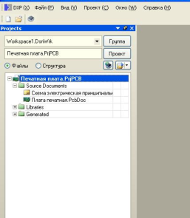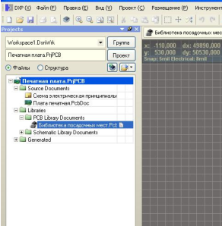
Fig. 3.1 Fig. 3.2
Tastați BD (butonul drept al mouse-lui) și îndepliniți comanda Library Options (fig. 3.3). Se va deschide fereastra Library Options (Parametrii Placii) (fig. 3.4a), în care trebuie să stabilim: unitatea de masură Measurement Unit, pasul grilei 1mm, grila componentei 1mm, grila electrica 1mm, în cîmpul Snap Options: Tip Linear Guides (linii) sau Point Guides (puncte), Range de ex: 1 x Snap Grid, în Sheet Position (poziția foii): x-0; y-0; lungimea și lățimea 1500mm.
În continuare îndepliniți comanda Grids. Se va deschide fereastra Grid Manager unde apăsăm BD pe Menu și alegem din meniul dat submeniul Properties (fig.3.4b). Se va deschide fereastra Cartesian Grid Editor, în care în cîmpul dat se va stabili pasul de Step X 1mm, iar în cîmpul Display alegem Lines, iar Multiplier alegem 10xGrid Step (fig.3.4b).
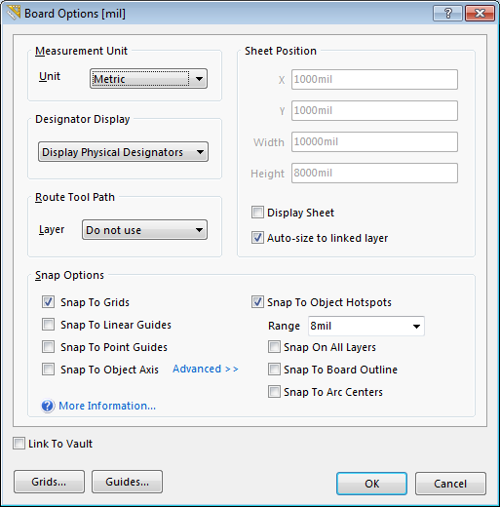
Fig.3.4a
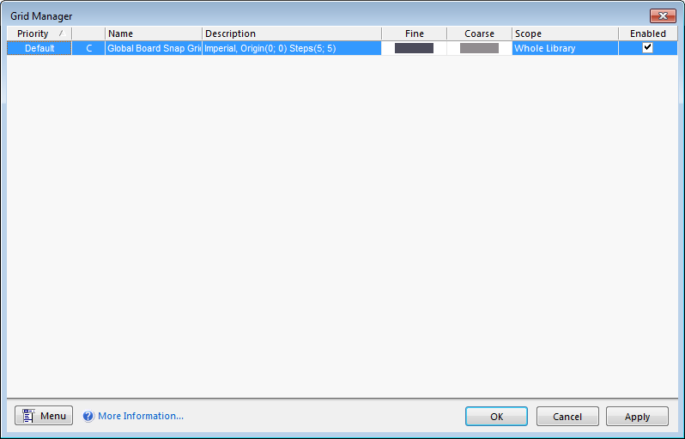
Fig.3.4b
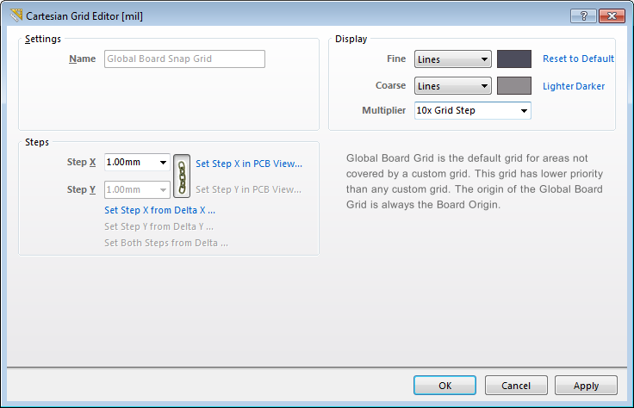
Fig.3.4c
3.2. Crearea suprafeței de contact a microschemei 133ЛА6 cu contacte planare
Pentru crearea suprafeței de contact este necesar de deschis în managerul proiectului PCB Library, după care în partea dreapta-jos a ecranului de efectuat comanda PCB/PCB Library. Se deschide managerul bibliotecii suprafețelor de contact, care se poate mișca/poziționa în orice parte a ecranului dorit (fig3.5a).
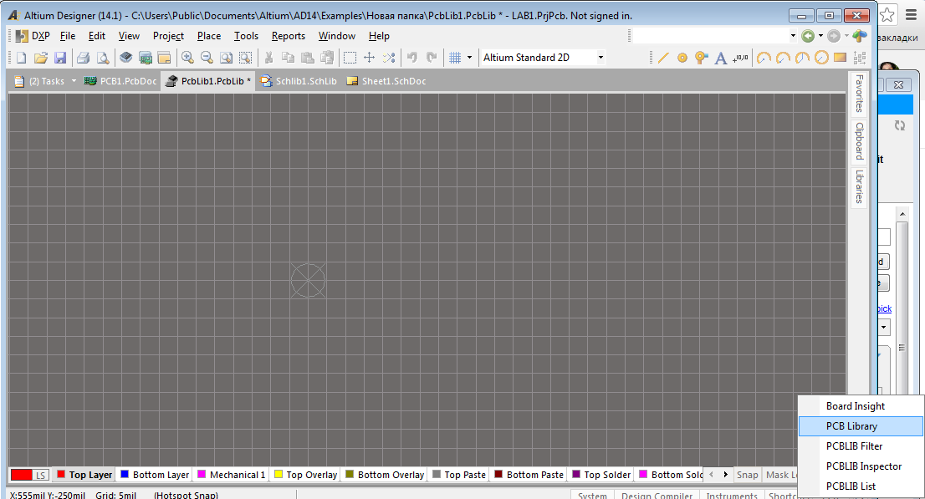
Fig.3.5a
Pentru a crea o nouă suprafață de contact trebuie să apăsăm BD în cîmpul componentelor managerului bibliotecii PCB Library. Apare un meniu, alegem Tools, apoi New Blank Component (fig.3.5b). În cîmpul PCB Library, o să apară denumirea suprafeței de contact creată PCBComponent_100. Pentru ai modifica denumirea tastați dublu BS pe numele acesteia, apoi BD. În meniul apărut selectăm Component Properties (fig.3.5c).
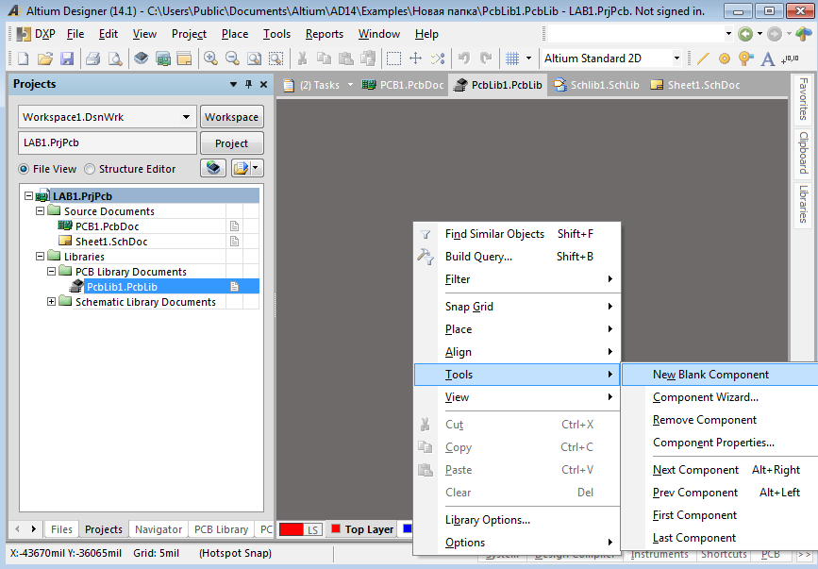
Fig.3.5b
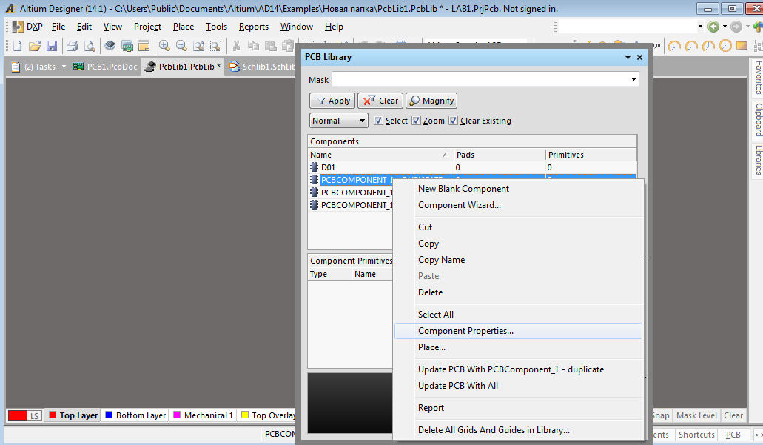
Fig.3.5c
Se deschide fereastra PCB Library Component[mm] (fig.3.6a), în care se notează denumirea suprafeței de contact a elementelor electronice.
În partea de jos a ecranului se alege stratul superior – Top Layer. Pentru aceasta se folosesc două sageți mici alipite împreună, poziționate jos în partea dreaptă de la denumirile straturilor plăcii. După care stabilim pasul grilei = 1.25mm. Pentru asta apăsăm Shift+Ctrl+G. Aceasta deschide o fereastră în care pentru a seta dimensiunea specificată (figura 3.6b) și faceți clic pe OK.
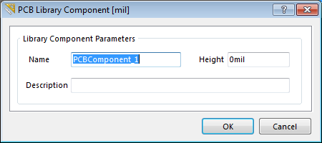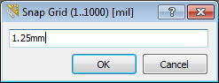
Fig.3.6a Fig.3.6b
Executați comanda Place/Pad și tastați TAB. Se deschide fereastra cu setările suprafeței de contact, în care le definim Designator-1, stratul Top Layer, bifa – Plated (metal), dimensiune formă 2,1x0,8 mm – dreptunghi (Figura 3.7, a), apăsați OK.
Prima suprafață de contact stabiliți-o în originea coordonatelor. În acest scop, în cîmpul de lucru tastați BD, apoi butonul J . Va apărea un meniu, unde vom alege New Location ce ne va deschide fereastra Jump To Location. Indicăm valorile pe axa OX și valorile pe axa y ‘0’ și faceți clic pe OK (Figura 3.7, b). Pe cîmpul de lucru în locul specificat va apărea un cerc. Faceți clic BS pe el. Va aparea prima suprafață de contact, tastați BS, apoi BD.
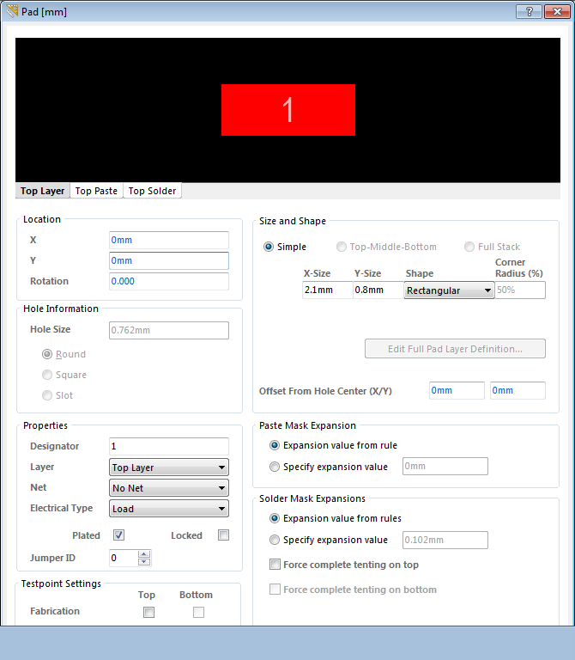
Figura 3.7a
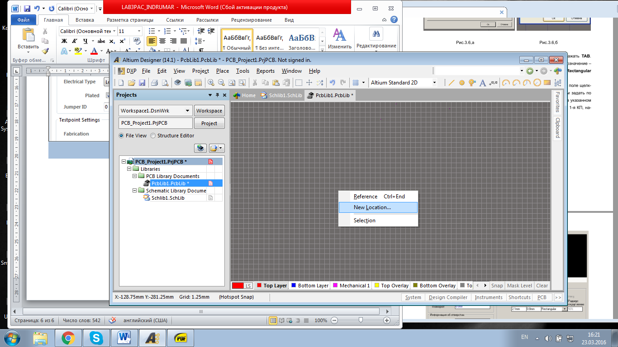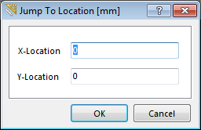
Figura 3.7b
Următoarele șase suprafețe de contact vor fi stabilitile la o distanță de 1.25mm unul față de celălalt, apoi mergeți în dreapta pe axa 0Y cu 11.25 mm, și stabiliți următoarele șapte suprafețe de contact, de jos în sus. Dimensiunile corespund cu carcasa de referință a microschemei. De fiecare dată, cînd plasați suprafața de contact nouă, tastați BS. (figura 3.8).
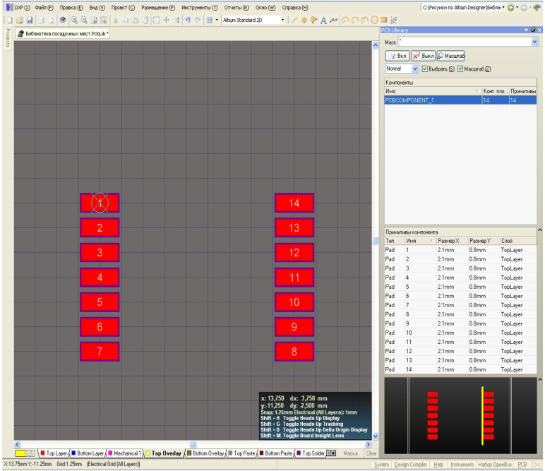
Figura 3.8
Acum trebuie să trasăm conturul microschemei. Pentru a face acest lucru, selectați stratul Top Overlay și execută comanda Place / Line. Tasăm de două ori în colțurile conturului creat și deplasînd cursorul catre următorul colț, desenați conturul microschemei (fig.3.9).
Finalizarea procesului se face prin clic pe butonul BS apoi BD. Pentru ca figura să nu se deplasaze pe ecran după cursor, este necesar să se finalizeze procesul făcând clic BD în cîmpul de lucru.
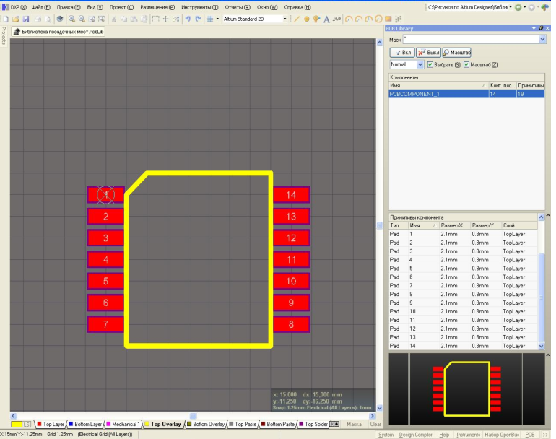
Figura 3.9
După aceea, în cîmpul Components din fereastra PCB Library prin dublu-clic BS pe numele componentelor deschidem PCB Library Component, în care indicăm tipul de ПМ 401.14 (fig.3.10). Apăsați pe OK.
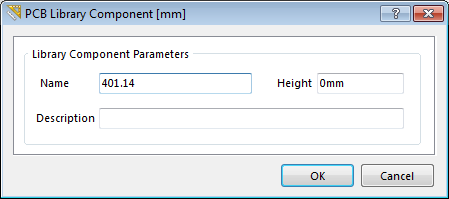
Figura 3.10

Efectuați comanda File/Save As.

3.3. Crearea suprafeței de contact a microschemei K511 ПУ2 cu contacte cu pini.
Faceți clic BD pe PCB / PCB Library, în partea de jos a ecranului. Deschideți managerul bibliotecii componentelor care poate fi mutat în orice parte a ecranului dorit (fig 3.11). În fereastra PCB Library faceți clic BD în cîmpul Components, astfel se deschide un meniu în care aleagem o nouă formă de component New Blank Component.
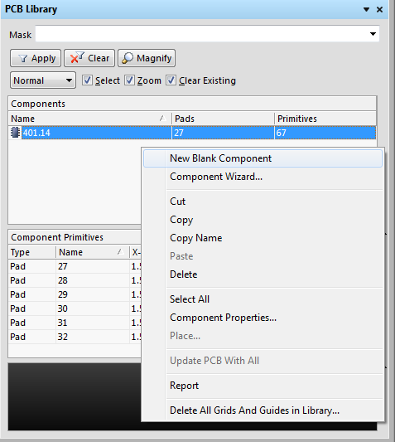
Figura 3.11
Pentru a exclude greșelile atunci când instalați microschema pe placheta, toate suprafete de contact, cu excepția primei, le facem de forma ciculară, iar prima suprafață de contact de formă dreptunghiulară. În cîmpul Compenents în coloana Name se va adăuga o linie cu numele PCB Component_1. În partea de jos a câmpului de lucru selectați stratul superior Top Layer, setați grila cu pasul de 1,25 mm. Pentru a face acest lucru, tastați Ctrl + G. Aceasta deschide o fereastră în care va trebui să setați dimensiunea specificată (fig.3.6 b), și faceți clic pe OK.
Executați comanda Place/Pad și tastați TAB. Se deschide fereastra cu setările suprafeței de contact, în care le definim Designator-1, stratul Multi-Layer, Net-No Net, tipul-Load, bifa – Plated (metal), în cîmpul Size and Shape alegeti Top-Middle-Bottom și indicăm peste tot în coloana X Size-1.4mm, și în coloana Y Size la fel 1.4mm, în coloana Shape - Rectangular, Offset From Hole Center(X/Y) - 0mm, în cîmpul Paste Mask Expansion – Specify expansion value 0mm, în cîmpul Solder value from cules – la fel Specify expansion value 0.1mm. Apasăți OK. (fig.3.12).
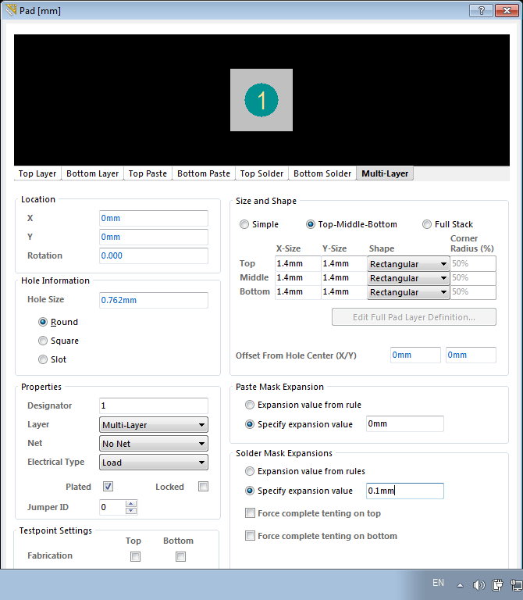
Figur 3.12
Prima suprafață de contact amplasați-o la originea coordonatelor. Pentru a face acest lucru, faceți clic BD în câmpul de lucru și tastați J. Va aparea un meniu, unde vom alege New Location ce ne va deschide fereastra Jump To Location. Indicăm valorile pe axa OX și pe axa OY- ‘0’ și faceți clic pe OK (fig. 3.7, b). Pe cîmpul de lucru în locul specificat va apărea un cerc. Faceți clic BS pe el. Va apărea prima suprafață de contact, tastați BS, apoi BD.
Următoarele treisprezece suprafețe de contact sunt rotunde, de aceea este necesar să ne întoarcem în meniul Pad pentru care tastați TAB. În cîmpul Size and Shape indicați peste tot Round (cerc). Apăsați pe OK. Numărul suprafeței de contact a devenit în mod automat 2 și de formă rotundă. După aceea, cu pasul de 2.5 mm, fixați în rîndul stâng șase suprafețe de contact, apoi deplasați cu 7.5 mm la dreapta pe axa X și fixați următoarele 7 suprafete de contact, deplasînduse de jos în sus (numerotarea precum și pinii microschemei se efectuează contra-sensul acelor de ceasornic). De fiecare data, cînd plasați o suprafață de contact nouă, tastați BS. Am primit 14 componente (fig.3.13).
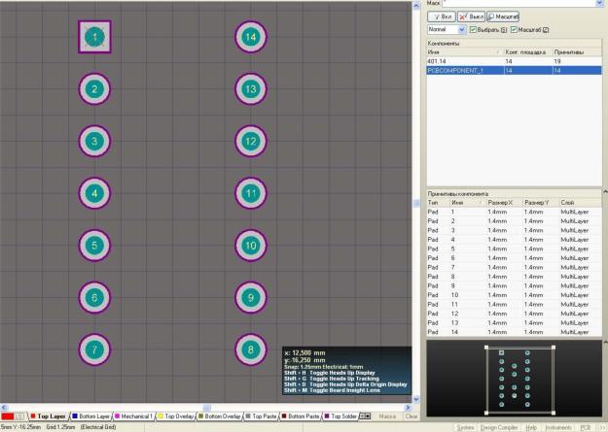
Figura 3.13
Desenați conturul microschemei. Pentru a face acest lucru, selectați stratul Top Overlay, executați comenzile Place / Line și desenați conturul microschemei, prin mutarea BS-apasat. În primul rând, faceți clic pe BS în primul punct al conturului desenat, apoi trageți o linie cu mouse-ul pîna la cea mai apropiata răsucire și faceți clic BS, apoi continuați să trageti linia, din nou, prin mutarea cursorului. În ultimul punct, tastați BS, atunci BD (fig. 3.14), sau apăsati ESC. Dupa aceasta în cîmpul Components faceți dublu-clic BS pe denumirea componentelor. Se va deschide PCB Library Component, în care indicăm tipul de ПМ DIP14, iar în cîmpul Description indicați K511PU (fig. 3.15).
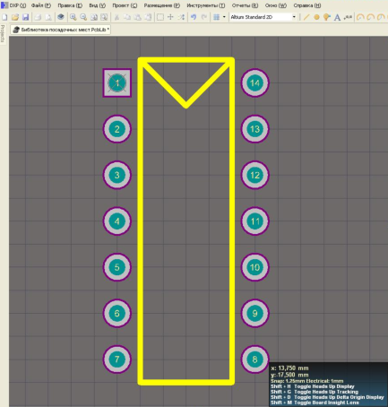
Figura 3.14
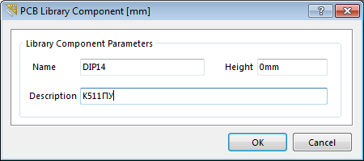
Figura 3.15
Verificați dacă sunt erori. Pentru aceasta, executați comenzile Reports /Component Rule Check (fig. 3.16). În fereastra apărută puneți bife peste tot (fig.3.17). Apasati OK. Deschideți raportul (fig.3.18).
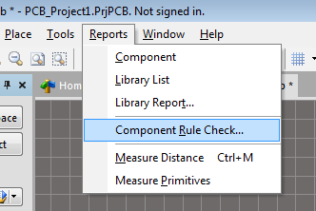 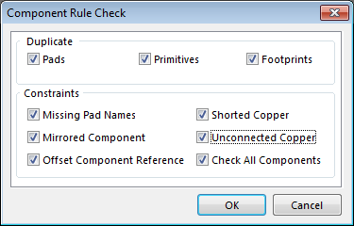
Figura 3.16 Figura 3.17
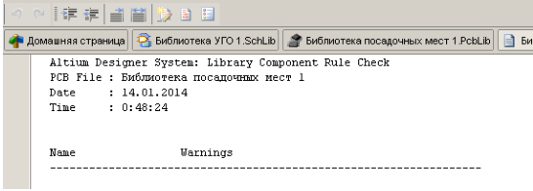
Figura 3.18
Dacă nu sunt erori, efectuați comanda File/Save As.
4.1 Companarea pinilor componentelor electronice
Porniți CAD Altium Designer și în meniul File / Open selectați proiectul dvs. - LAB1.PrjPCB (fig. 4.1.).
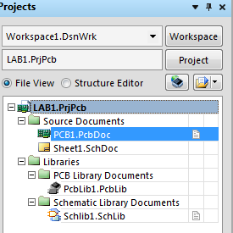
Figura 4.1
În managerul de proiect prin dublu-clic BS selectati Biblioteca Schlib1.Schlib. Se va deschide Reprezentarea Grafica Convențională. Apoi, în partea dreapta de jos a ecranului alegeți meniu - SCH, faceți clic pe el și din meniul contextual selectați SCH Library (Fig. 4.2).
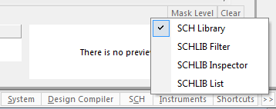
Figura 4.2
Se va deschide managerul bibliotecii create” Reprezentarea Grafică Convențională”(fig.4.3).
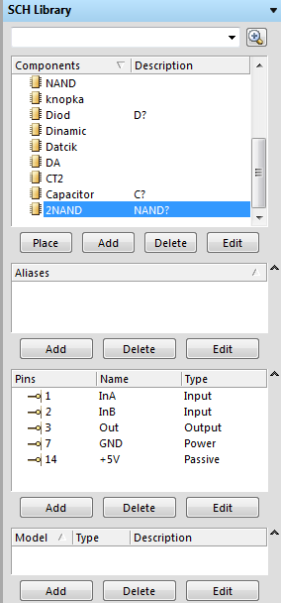
Figura 4.3
4.2 Crearea unui element de bibliotecă a microschemei К511ПУ2
Tabela 4.1
№ pinului | 1 | 2 | 3 | 4 | 5 | 6 | 7 | 8 | 9 | 10 | 11 | 12 | 13 | 14
Denumirea | E | In | Out | E | In | Out | GND | Out | InB | InA | Out | InB | InA | +15
Microschema К511ПУ2 este formată din două secțiuni ale NAND și două secțiuni 2SI-NU. Alocarea pinilor sunt prezentate în tabelul 4.1. În managerul bibliotecilor în caseta Components, faceți clic BS pe NAND și deschidem acest element NAND. După care, în managerul bibliotecilor, redenumiți acest element NAND în 2SI-NU / NAND. Pentru aceasta apasați dublu-clic BS pe ea. Se va deschide fereastra Library Component Properties (fig. 4.4). Apăsați pe OK.
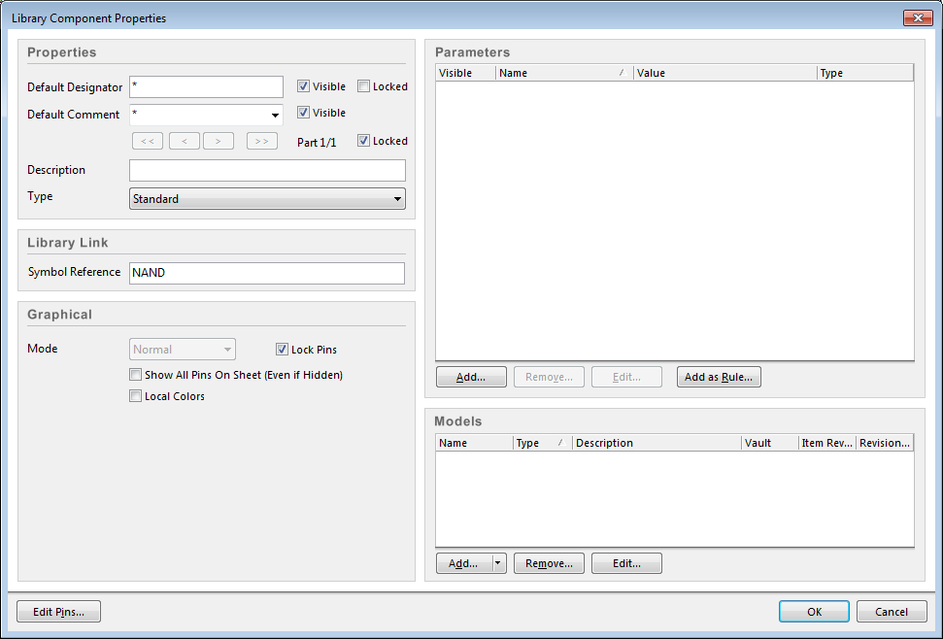
Figura 4.4
În meniul Tools, selectați New Parts. În acest manager va apărea componenta Part A, apoi repetați procedura, și va aparea componenta Part B (fig. 4.5).
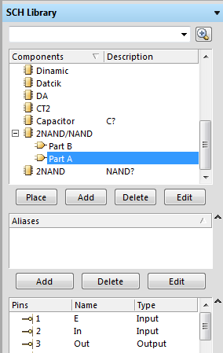
Figura 4.5
Pentru a obține Part B, trebuie să copiați imaginea din Part A delimitând-o în dreptunghi (Ctrl + C), apasați BS la începutul primei ieșire, indicând astfel punctul de referință (intersecția). Apoi, faceți clic în manager pe imaginea Part B și introduceți în originea coordonatelor copia Part A (Ctrl + V). Pentru a face acest lucru, deplasați paleta în timp ce țineți apăsată tasta Ctrl pentru a micșora imaginea, până când va fi clar vizibilă originea coordonatelor (fig. 4.6).
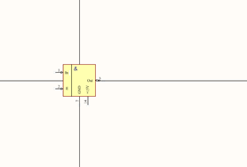
Figura 4.6
Acum este necesar să editați Part B conform numerotatiei pinilor a microschemei. Pentru acesta, apasati dublu-clic BS pe primul pin, și în fereastra care se deschide, schimbați numărul primului pin E din 1-ul în 4-lea, conform numerotației pinilor a microschemei. În mod similar, procedam cu toți pinii Part B: a 2-lea (In) în a 5-lea; a 3-lea (Out) în a 6-lea (fig. 4.7). Ștergem pinii 7 (GND) și 14 (+5 V). În același timp, punem bifa Hide.
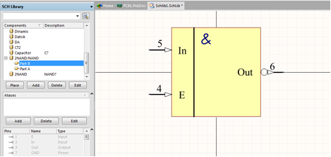
Figura 4.7
Din moment ce a 3-a și a 4-a secțiune este de alt tip, cu comnezile Tools/New Part de două ori în mod similar creați Part C și Part D. Pentru a face acest lucru, în managerul bibliotecilor în cîmpul components selectați componenta 2SI-NU tastînd BS și copiați-l. Faceți clic pe Part C, apoi clic BS în câmpul de lucru în originea coordonatelor și inserați 2SI-NU prin apăsarea Ctrl + V. După aceasta, în mod similar apasați pe Part D și inserați în el 2SI-NU. Acum trebuie să editați Part C, conform numerotației pinilor a microschemei K511ПУ2. Pentru a face acest lucru, faceți dublu-clic BS pe pinul In A și în fereastra care se deschide Pin Properties, modificați numărul, în conformitate cu numerotația pinilor a microschemei în al 13-lea. În mod similar, procedam cu toți pinii Part C; In B în 12; Out în 11. Apăsați pe OK (fig. 4.8).
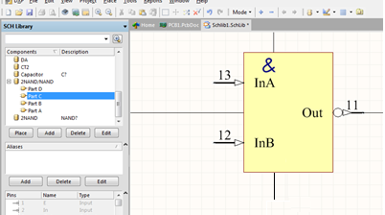
Figura 4.8
După aceasta, copiați-l, faceți clic pe Part D și inserați elementul 2SI-NU salvat. În continuare editați-l: pinului In A dații numărul 10, In B – numărul 9, Out- numărul 8 (fig. 4.9).
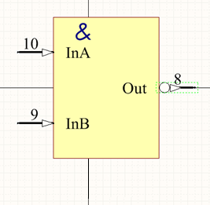
Figura 4.9
Apoi, în partea de jos a ecranului în cîmpul Editor tastați butonul Add Footprint. Se va deschide fereastra PCB Model. În dreptul cîmpului Name, tastați butonul Browse. Se va deschide fereastra Browse Libraries (Fig.4.10).
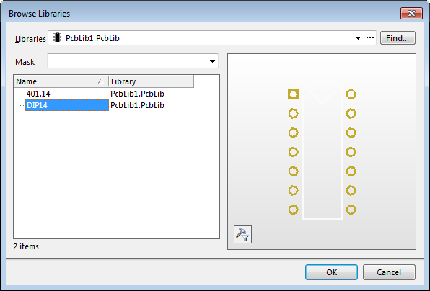
Figura 4.10
În fereastra Library se va afișa denumirea Biblioteca suprafetelor de contact PcbLib. În cîmpul Name, notați tipul carcasei DIP 14 și faceți clic pe OK (fig. 4.11). În continuare în fereastra PCB Model apăsați Pin Map. Aceasta va deschide o fereastră suplimentară Model Map. Aici verificați dacă coincid pinii din reprezentarea grafică convențională cu pinii carcasei microschemei, apăsați OK în ambele ferestre.
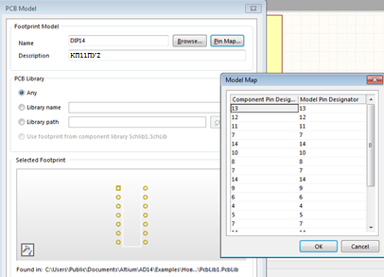
Figura 4.11
În partea de jos a ecranului, în câmpul Editor și în managerul bibliotecii reprezentării grafice convenționale în lista modelelor o să apară notația componentului de bibliotecă companat DIP14 Footprint K511ПУ2. Pentru a verifica corectitudinea executarii companării, tastați dublu-clic BS pe denumirea componentei 2SI-NU/ NAND în fereastra Reports. Deschideți fereastra Library Component Properties (fig. 4.13).
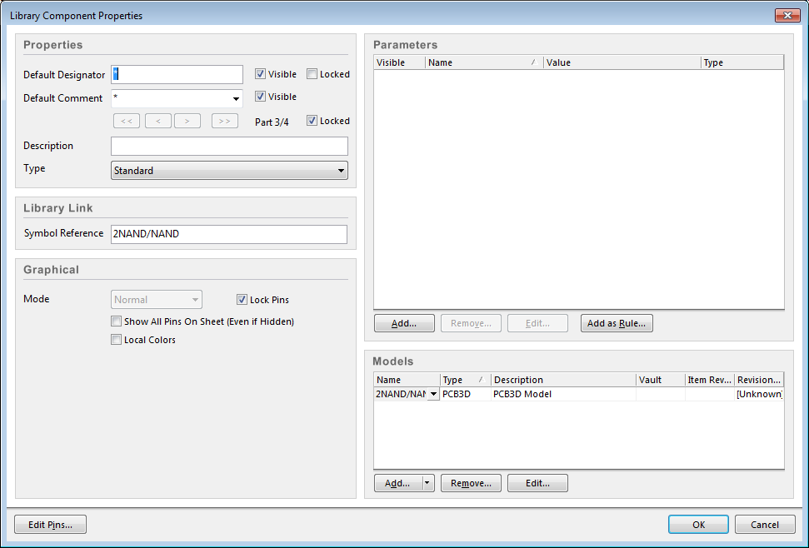
Figura 4.13
Tastînd pe butonul Pins (Edit Pins), se va deschide Component Pin Editor a componentelor, după care se poate de verificat corectitudinea companării (fig. 4.14)
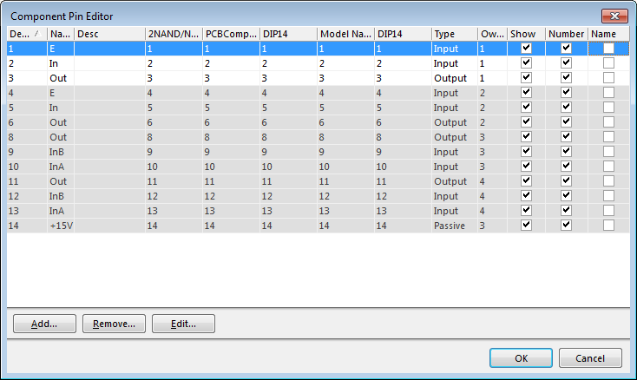
Figura 4.14
Tastați OK. Ați creat componenta pentru biblioteca microschemei K511ПУ2. Verificați dacă sunt erori. Pentru aceasta, efectuați comenzile Reports/Component Rule Check (fig. 4.15). În fereastra deschisă puneți bife peste tot (fig.4.16). Apăsați OK. Se va deschide raportul (fig.4.17).
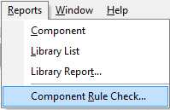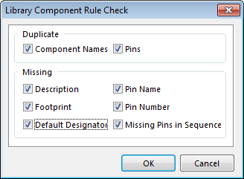
Figura 4.15 Figura 4.16
Figura 4.17

3.4. Ordinea efectuării lucrări
1) Prin butonul Start din meniul Programe deschidem CAD Altium Designer.
2) Deschideți editorul PCB-ului și creați fișierul suprafețelor de contact.
3) Executați configurarea inițială a câmpului de lucru.
4) Crearea suprafetei de contact a microschemei cu iesiri planare.
5) Crearea suprafetei de contact a microschemei cu iesiri cu pini.
6) Prin butonul Start din meniul Programe deschidem CAD Altium Designer.
7) Alegeți Biblioteca Reprezentarea Grafica Conventionala SchLib.
8) Crearea componentei pentru biblioteca microschemei K511ПУ2.
9) Salvați rezultatul.
3.5. Conținului raportului
1. Scopul lucrării.
2. Date despre editorul grafic PCB și biblioteca suprafetelor de contact.
3. Ordinea crearii suprafetei de contact a microschemei cu iesiri planare.
4. Ordinea crearii suprafetei de contact a microschemei cu iesiri cu pini.
5. Schite a suprafetelor de contact sau imprimare.
6. Noțiune despre ordinea creării componentelor pentru biblioteca în CAD Altium Designer.
7. Ordinea creării componentei pentru biblioteca microschemei K511ПУ2.
8. Schița și numerotația pinilor a microschemelor.
9. Concluzii.

3.6. Întrebări de control.
1. Cum se efectuează configurarea de bază a editorului suprafetelor de contact?
2. Explicați scopul comenzilor de bază a editorului?
3. În ce strat sunt plasate suprafetele de contact a microschemei cu iesiri cu pini?
4. În ce strat este plasat conturul microschemei?
5. Cum se setează parametrii suprafetelor de contact pentru contacte cu pini?
6. Cum se deschide Biblioteca Reprezentarea Grafica Conventionala SchLib.?
7. Cum se crează componentele pentru biblioteca?
8. Cum se crează componenta pentru biblioteca microschemei K511ПУ2?
9. Cum se crează un component nou a microschemei?
10. Cum se redactează un component nou a microschemei?
11. Cum se conectează suprafața de contact cu partea electronică a microschemei?
12. Cum se verifică dacă coincid pinii din reprezentarea grafică conventională cu pinii carcasei microschemei?
13. Cum se redactează pinii componentelor microschemei?

